**Захист дорослих**

**Чого очікувати**

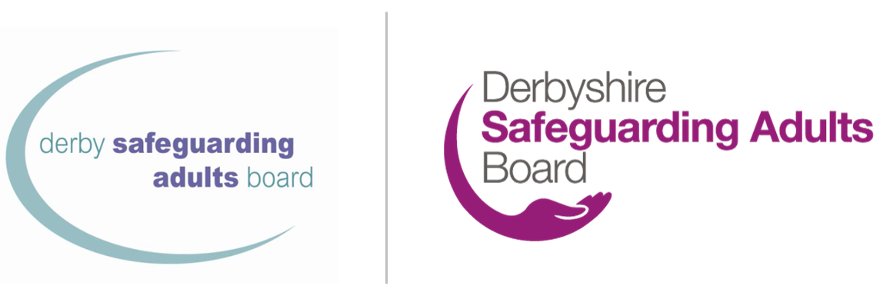

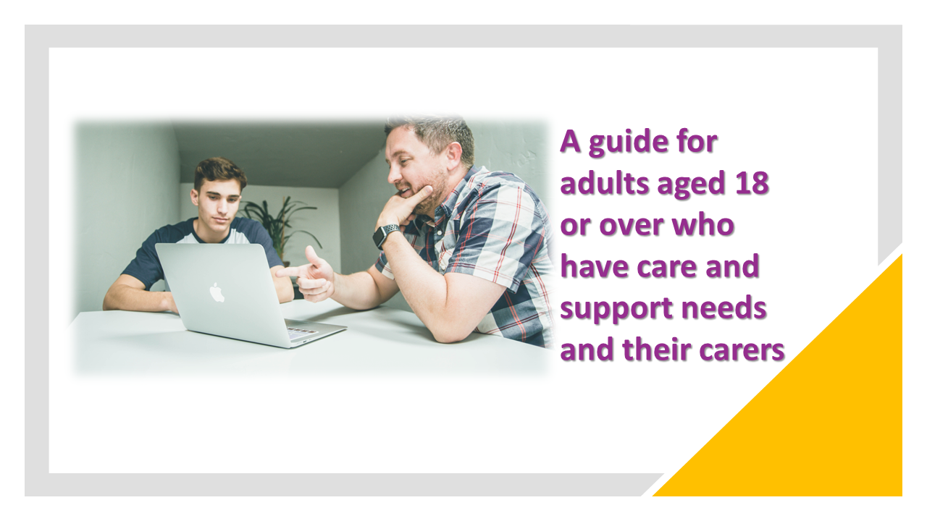

|  |
| --- |
| Вашою основною контактною особою для процесу убезпечення є: |

|  |
| --- |
| З ними можна зв'язатися за до: Телефон:  Електронна пошта:  Телефон екстреної допомоги:  Телефон у неробочий час: |

# Чому вам подарували цю листівку

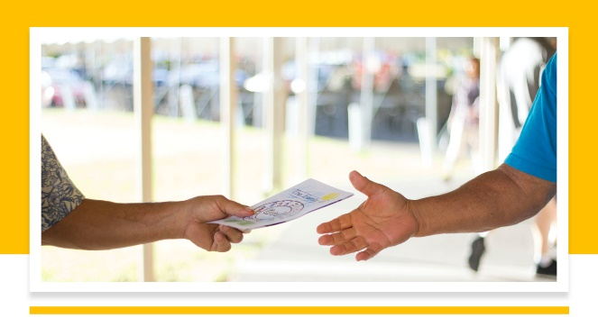Були певні занепокоєння щодо вашої безпеки та благополуччя, і ми хотіли б підтримати вас, щоб залишатися в безпеці. Така підтримка називається захисною. Якщо ви є опікуном, вам видали цю брошуру, оскільки є занепокоєння щодо безпеки та благополуччя людини, про яку ви піклуєтеся.

Кожна людина має право на життя без шкоди та зневаги.

Нам можуть сказати, що людину ображають або ображають її. Коли виникають занепокоєння, ми намагаємося з'ясувати, що сталося.

|  |
| --- |
| На даний момент нас турбує: |

# Чого очікувати: захист дорослих



* Ми поговоримо з вами або попросимо інші агентства поговорити з вами про те, як ви хочете залишатися в безпеці.
* Разом з Вами та/або Вашим представником ми розробимо план для забезпечення Вашої безпеки.
* Різні організації можуть брати участь у цьому плані, і у них будуть завдання, які вони повинні виконати разом з вами або для вас.
* Вас можуть запросити на зустріч з убезпечення, де ви та всі фахівці, які могли б вас підтримати, можуть допомогти.
* Якщо у вас виникнуть труднощі з прийняттям рішень або розумінням інформації про процес убезпечення, ми співпрацюватимемо з вами у ваших інтересах, де це необхідно.
* Наприкінці процесу захисту ми хотіли б знати, як ви його відчули.
* Протягом усього процесу убезпечення ваше благополуччя, безпека та права є нашим пріоритетом.

|  |
| --- |
| Організації, які можуть допомагати вам у захисті: |

# Ваші погляди/погляди вашого опікуна



Будь ласка, запишіть свої погляди тут. Якщо ви є опікуном, будь ласка, допоможіть особі, про яку ви піклуєтеся, заповнити цей розділ форми, або, якщо вони не можуть його заповнити, ви можете заповнити його від їхнього імені.

Якщо хочете, ви можете поділитися цим зі своїм основним контактом.

Ви можете записати:

* Ваш погляд на виявлені ризики
* Що б ви хотіли, щоб сталося в майбутньому, щоб допомогти вам убезпечити себе
* Що, на вашу думку, можуть зробити місцеві агенції, щоб підтримати вас
* Все інше, що, на вашу думку, повинні знати агентства

|  |
| --- |
| Напишіть свою думку тут (якщо ви опікун, будь ласка, вкажіть це нижче): |

# Ваша інформація



Вам буде надана інформація у спосіб, який, ми сподіваємося, ви зрозумієте.

Ви будете знати, що відбувається, і мати врахування своєї думки.

Ви можете мати когось, кого ви оберете, щоб підтримати вас. Адвокат може допомогти вам сказати те, що ви хочете сказати. Вони можуть допомогти переконатися, що інші люди враховують ваші погляди.

* У Дербіширі незалежну адвокаційну підтримку надає [компанія Cloverleaf Advocacy](https://cloverleaf-advocacy.co.uk/areas/derbyshire), телефон 01924 454875
* У Дербі Сіті незалежна адвокаційна підтримка надається [Disability Direct](https://www.disabilitydirect.com/)  за, телефон 01332 299449

Можливо, вам доведеться поділитися вашою інформацією з іншими, включаючи фахівців NHS або поліцію. Ми надаватимемо інформацію лише тоді, коли це необхідно та відповідно до [повідомлень про конфіденційність Ради графства Дербішир](https://www.derbyshire.gov.uk/council/gdpr/privacy-notices/privacy-notices.aspx) та [повідомлень про конфіденційність міської ради Дербі](https://www.derby.gov.uk/site-info/privacy-notices/about/).

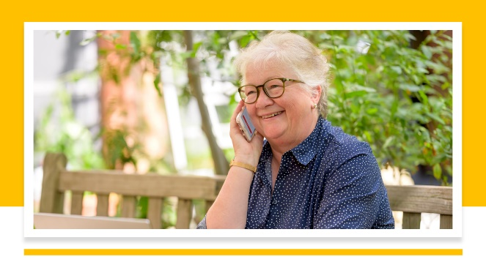

# Інші контакти

* [Поліція](https://www.derbyshire.police.uk/) – за телефоном екстреної допомоги 999; неекстрений телефон 101
* [Зателефонуйте в Дербішир](https://www.derbyshire.gov.uk/council/contact-us/call-derbyshire/call-derbyshire.aspx) – 01629 533190
* [Веб-сайт Ради з убезпечення дорослих Дербішира](https://www.derbyshiresab.org.uk/home.aspx), веб-сайт [Derby City Adult Care](https://www.derby.gov.uk/site-info/privacy-notices/about/) або телефон 01332 640777
* [Міжвідомчий центр безпеки (MASH) міської ради Дербі](https://www.derby.gov.uk/health-and-social-care/safeguarding-adults-at-risk/safeguarding-vulnerable-adults/#page-6) - телефон 01332 642855, факс 01332 643299
* [Вік: Великобританія, Дербі та Дербішир](https://www.ageuk.org.uk/derbyandderbyshire/) – телефон 01773 766922
* [Community Action Derby](https://www.communityactionderby.org.uk/) – телефон 01332 346266
* [CVS (добровільна підтримка громади) – Бурштинова долина](https://avcvs.org/) – телефон 01773 512076
* [CVS (добровільна підтримка спільноти) – Bolsover-Bassetlaw](https://www.bcvs.org.uk/) – телефон 01246 605075 (Bolsover) або 07923 256 973 (Bassetlaw)
* CVS (добровільна підтримка спільноти) – Честерфілд і Північний Дербішир ПОСИЛАННЯ – телефон 01246 274844, електронна пошта [linkscvs@btconnect.com](mailto:linkscvs@btconnect.com)
* [CVS (добровільна підтримка спільноти) – Дербішир Дейлс](https://www.ddcvs.org.uk/) – телефон 01629 812154
* [CVS (добровільна підтримка спільноти) – Erewash](https://www.erewashvoluntaryaction.org.uk/) – телефон 01159 466740
* [CVS (добровільна підтримка спільноти) – Високий пік](https://highpeakcvs.org.uk/) – телефон 01663 735350
* [CVS (добровільна підтримка громади) – Південний Дербішир](https://www.sdcvs.org.uk/) – телефон 01283 219761
* [Служба відновлення після наркотиків та алкоголю в Дербі](https://derbydrugandalcohol.nhs.uk/) – телефон 0300 790 0265
* [Асоціація опікунів Дербішира](https://derbyshirecarers.co.uk/) – телефон 01773 833 833
* Derbyshire Domestic Abuse Helpline – це спеціалізована гаряча лінія для всіх жертв домашнього насильства – телефон 0800 019 8668, текст 07534 617 252
* [Derbyshire LGBT+](https://www.derbyshirelgbt.org.uk/) надає спеціалізовану підтримку ЛГБТ-людям у Дербіширі – телефон 01332 207704
* [Дербіширське партнерство з відновлення](https://www.derbyshirehealthcareft.nhs.uk/services/drugs-and-alcohol-support/derbyshire-recovery-partnership) (наркотики та/або алкоголь)
* Служба допомоги жертвам у Дербіширі – телефон 0808 612 6505
* [Гаряча лінія з питань сучасного рабства](https://www.modernslaveryhelpline.org/) – телефон 0800 0121 700
* [Національна гаряча лінія з питань домашнього насильства](https://www.nationaldahelpline.org.uk/) ([притулок](https://refuge.org.uk/?gclid=EAIaIQobChMIp9mUtNeZ_QIVC-vtCh1NjQiNEAAYASAAEgJjpvD_BwE) та [допомога жінкам](https://www.womensaid.org.uk/)) – телефон 0808 2000 247
* [Криза зґвалтування](https://rapecrisis.org.uk/) – телефон 0808 802 9999
* [SAIL (Лінія сексуального насильства та інцесту)](https://www.sailderbyshire.org.uk/) – телефон 0800 028 2678, текст 07522 561397
* [Самаритяни](https://www.samaritans.org/how-we-can-help/contact-samaritan/?utm_source=google&utm_medium=organic&utm_campaign=onebox) – телефон 116 123
* [Stop Hate UK](https://www.stophateuk.org/) – телефон 0800 138 1625
* [SV2](https://www.sv2.org.uk/help-support/) підтримує постраждалих від сексуального насильства – телефон 01773 746115
* [Служба підтримки потерпілих у Великій Британії](https://www.victimsupport.org.uk/help-and-support/?gclid=EAIaIQobChMIiP3RpdiZ_QIVzO3tCh2zugs7EAAYASAAEgIhSPD_BwE) – телефон 08 08 16 89 111





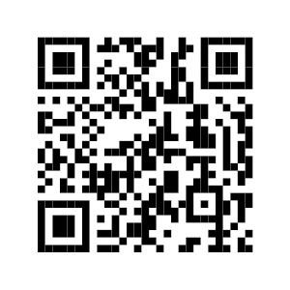

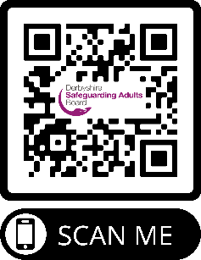

Використання QR-кодів

1. Відкрийте програму камери.
2. Виберіть задню камеру в режимі «Фото».
3. Розташуйте QR-код по центру на екрані та утримуйте телефон нерухомо протягом кількох секунд.
4. Торкніться сповіщення, яке з'явиться, щоб відкрити посилання (для цього вам потрібно бути підключеним до Інтернету).

[www.derbysab.org.uk](http://www.derbysab.org.uk) [www.derbyshiresab.org.uk](http://www.derbyshiresab.org.uk)

Якщо ви хочете отримати цю листівку іншою мовою або форматом, будь ласка, надішліть електронний лист [DerbyshireSAB@derbyshire.gov.uk](mailto:DerbyshireSAB@derbyshire.gov.uk) для жителів Дербішира та [DSAB@derby.gov.uk](mailto:DSAB@derby.gov.uk) для жителів Дербі Сіті.

